Музей боевой славы МБОУ Летошницкой СОШ
Тематическая структура экспозиции музея
Музей боевой славы осуществляет свою деятельность на основе Положения и Программы деятельности музея Боевой Славы Летошницкой средней школы. Начинался он с письма четырежды Героя Советского Союза Жукова Георгия Константиновича юным патриотам школы в 1968 году (знаменитый маршал приезжал в 1941г. на позиции воинов 999 полка 258 дивизии 50^{й} Армии, защищавшего Летошники в 1941г. на дальних подступах к Москве). Музей создан учащимися и педагогами Летошницкой средней школы под руководством Чепикова Е.А. не прибегая к посторонней помощи и не привлекая никаких средств. В настоящее время в хранилищах музея находится около 3000 экспонатов основного и вспомогательного фонда, проведено свыше 1,5тыс. экскурсий и лекций, свыше 2000 человек посетили школьный музей.
Работа в нем ведется по 4 направлениям:
- История и боевой путь 50^{й} армии.
Представлены экспозиции:
«Боевые действия 50 армии в Орловско – Брянской оборонительной операции Брянского фронта 2.11.1941г.»;
« В боях за Летошники»;
« Доблесть бессмертна»;
«12 гвардейская ордена Суворова 1 степени стрелковая дивизия»;
«Памятники ратной Славы на Брянской земле»;
«Традиции отцов продолжим и умножим»;
«50^{я} Армия – несокрушимая и легендарная».
Собран большой материал о боевом пути 50 армии в Великой Отечественной войне, о Брянской наступательной операции.
Выставлены: оружие времен Великой Отечественной войны (винтовки, автоматы), фрагменты боеприпасов, вооружение и предметы обихода солдата, шанцевый инструмент, документы, фотографии, письма фронтовиков, газетный материал, рассказывающий о боевых подвигах ветеранов 50-й армии.

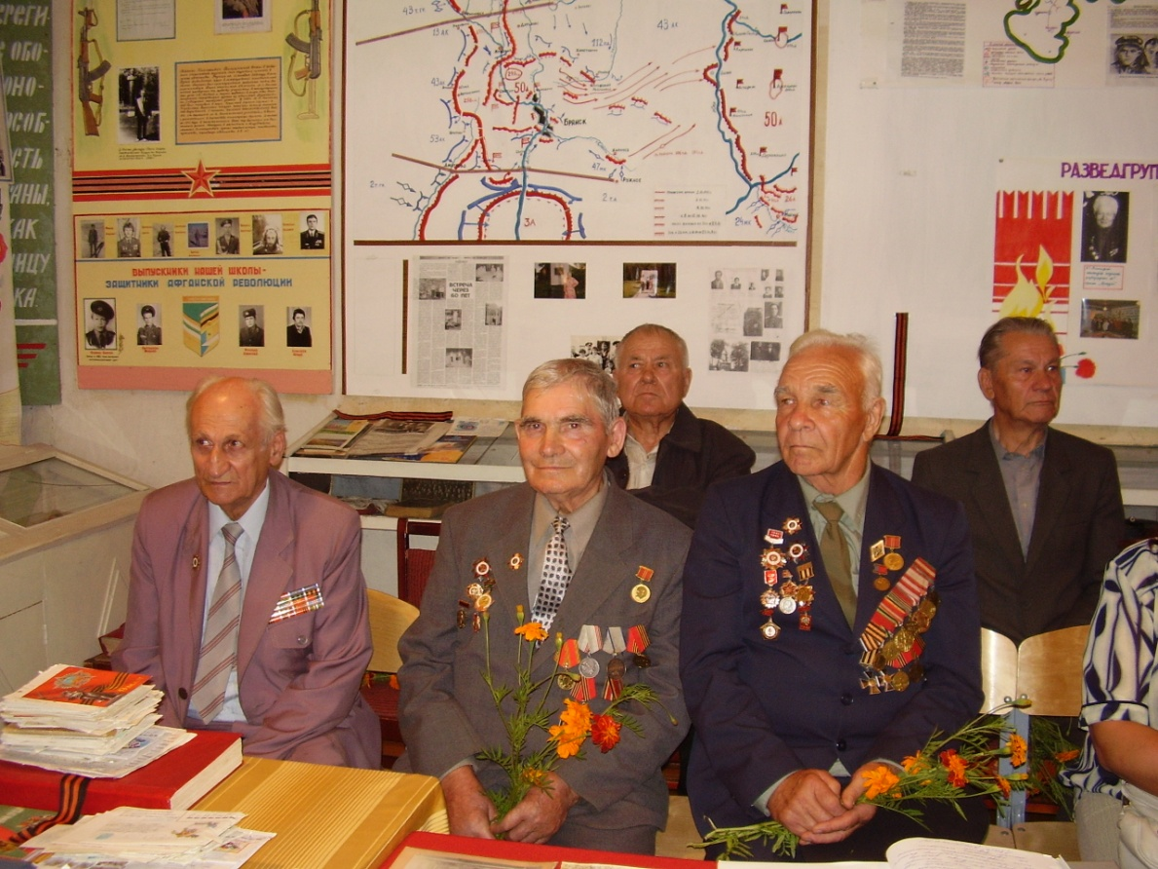

- 258-я стрелковая дивизии 50-й армии и ее ветераны.
Экспозиции музея:
«Годы мужества и героизма»;
« 258-я дивизия и ее ветераны»;
« Никто не забыт, ничто не забыто»;
«Разведгруппа «Аркадий» действует»;
« На дальних подступах к Москве»;
« Земля, политая кровью»;
« Воины – интернационалисты - выпускники школы»;
« М.Т. Калашников – знаменитый конструктор»;
« Они сражались за Родину»;
« Страну заслоняя собой» (имена погибших земляков, Жуковцы– Герои Советского Союза)»;
«Выпускники 1945 года»;
Здесь хранится Книга Памяти, в которую внесены установленные юными патриотами школы 459 имен воинов, погибших в 1941,1943 годах на Летошницкой земле.
Есть и Книга отзывов тех, кто посетил музей, прослушал экскурсии экскурсоводов, познакомился с материалами, собранными в походах по местам боев в 1941, 1943 гг., воспоминаниями – письмами ветеранов Великой Отечественной войны и их родственников, экспонатами военной истории (противотанковое оружие, магазин от СВТ, военное оружие, фрагменты боеприпасов), альбомами « История 50 армии Брянского фронта» ч.1 и ч. 2,
« 12 гвардейская стрелковая дивизия», « Во имя павших и живых», созданными частично по материалам музея; сувенирами, подаренными родственниками погибших воинов и материалом, собранным в период поисковой экспедиции «Летопись Великой Отечественной». В музее сосредоточены художественная и документальная литература о Великой Отечественной войне, о А.В.Суворове, газета «На разгром врага», «Воспоминания и размышления Г.К.Жукова», удостоверения, справки – документы военнослужащих времен войны, история второй мировой войны 1939-1945 гг., книги Памяти.

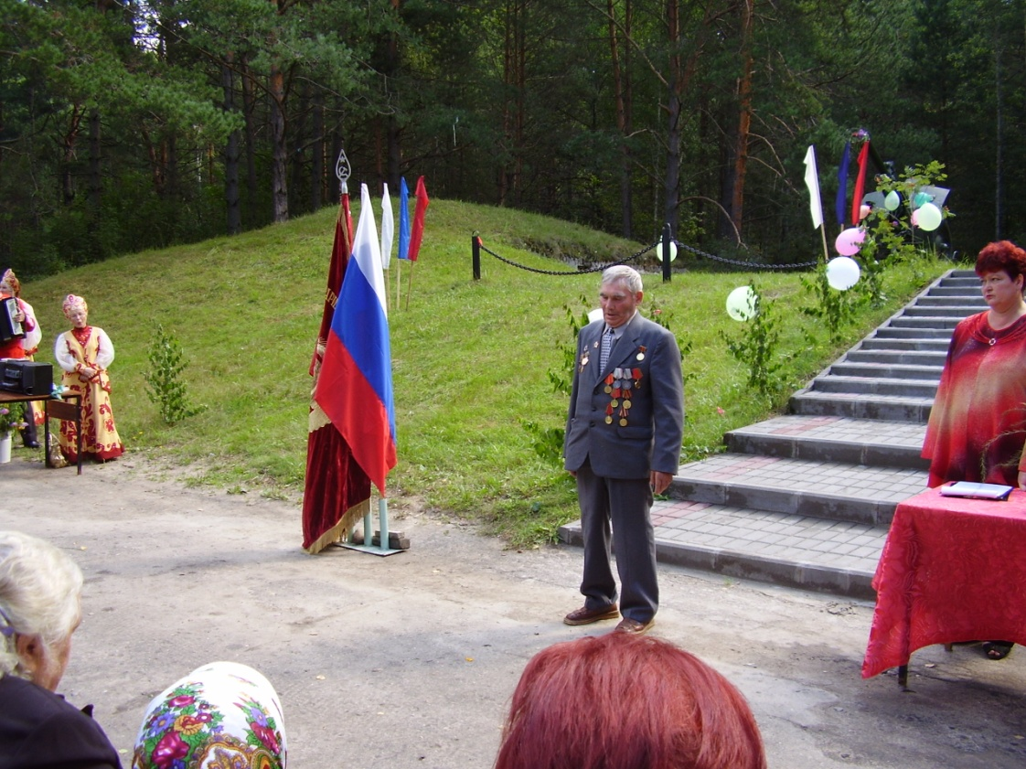

- 4-я Клетнянская партизанская бригада «За Родину!».
Экспозиции:
«И шли на битву партизаны»;
«Подвиг» (о юных партизанах Егоре и Тане Понасенковых);
«Итоги боевой деятельности партизан. 1941-1943 гг.»;
«Ветераны партизанского движения на Брянщине»;
«Боевая слава».
В экспозициях представлены альбомы «4-я Клетнянская партизанская бригада «За Родину», «Ветераны 4-я Клетнянской партизанской бригады «За Родину», «Послевоенные встречи бывших партизан бригады «За Родину»; материалы поиска «Годы и судьбы» (о Соне Куркотовой, В.Я.Саутине, Р.П.Лемешеве и др.); схемы «Жудиловская операция», «Организация взрыва ж/д моста на линии Клетня-Жуковка в ночь на 1 марта 1942 года»; партизанские листовки, наградные документы партизан и командиров бригады, предметы обихода и снаряжение партизан.
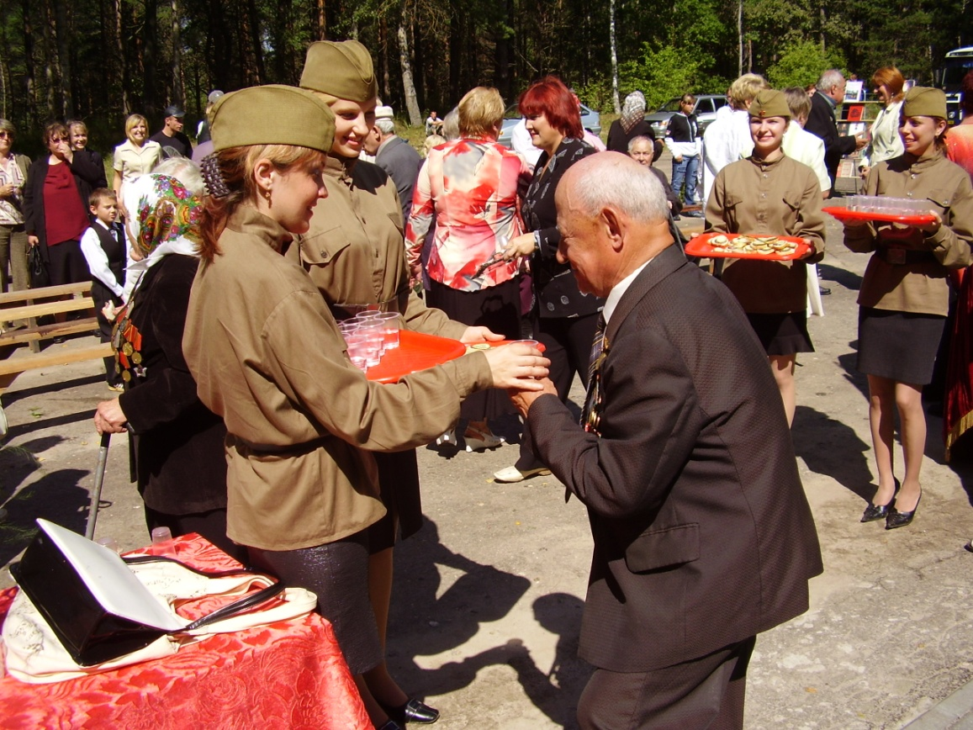
- Уголок России – Отчий край.
Центральная экспозиция «Культура и быт русского крестьянства» - предметы народного быта, глиняная посуда, утварь, ткацкий станок в рабочем состоянии, прялки (русская и латышская), старинный женский народный костюм, композиция «Княжеский двор», выполненная учащимися школы. Фантазия и краски народной вышивки ярко отражены в выставке рушников.
Экспозиция археологического раздела повествует о Летошницком городище 1-го тысячелетия до н.э., открытом Чепиковым Е.А. 13.07.1998г., о древнем Вщиже. Выставлены орудия труда, фрагменты предметов быта древнего человека, кузнечные изделия, фрагменты керамической посуды, железная крица, глиняные детские игрушки, части бивня мамонта, археологическая карта Жуковского района и т.д.
Хорошо представлена экспозиция истории Летошницкой школы с 1928 г., материалы, собранные в период экспедиции «Моя Родина – Россия».

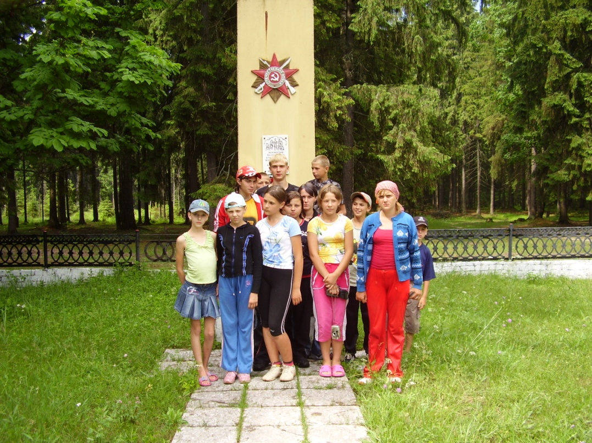
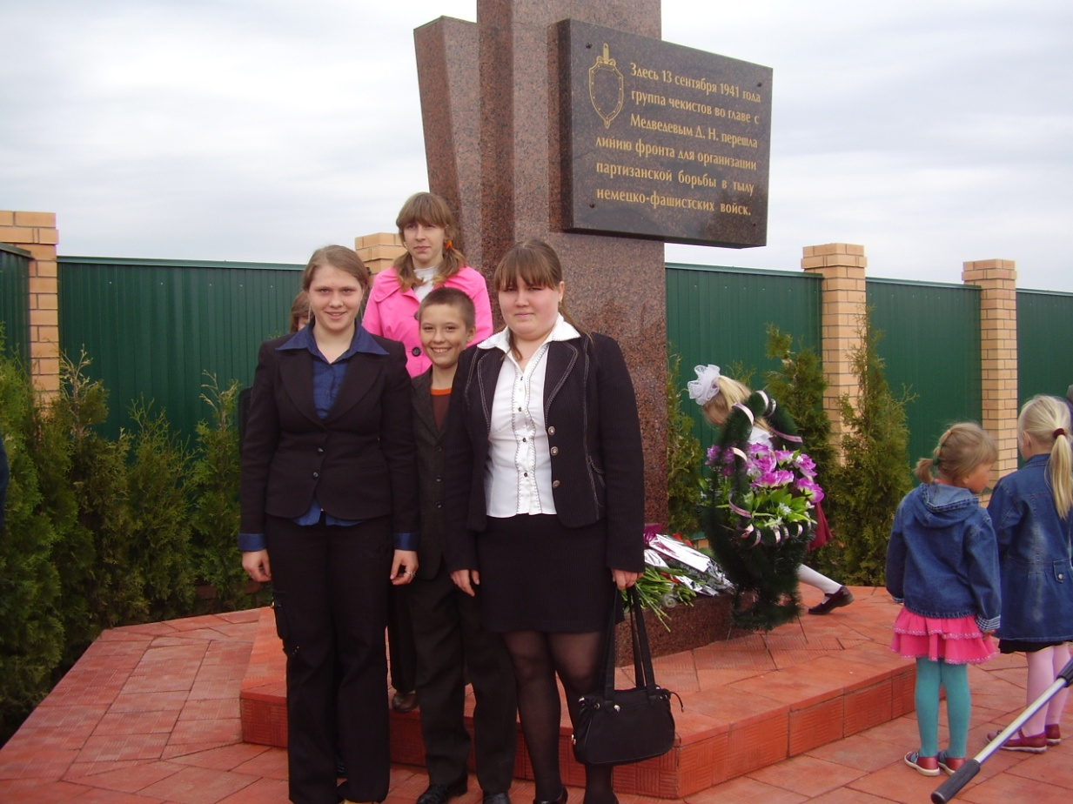

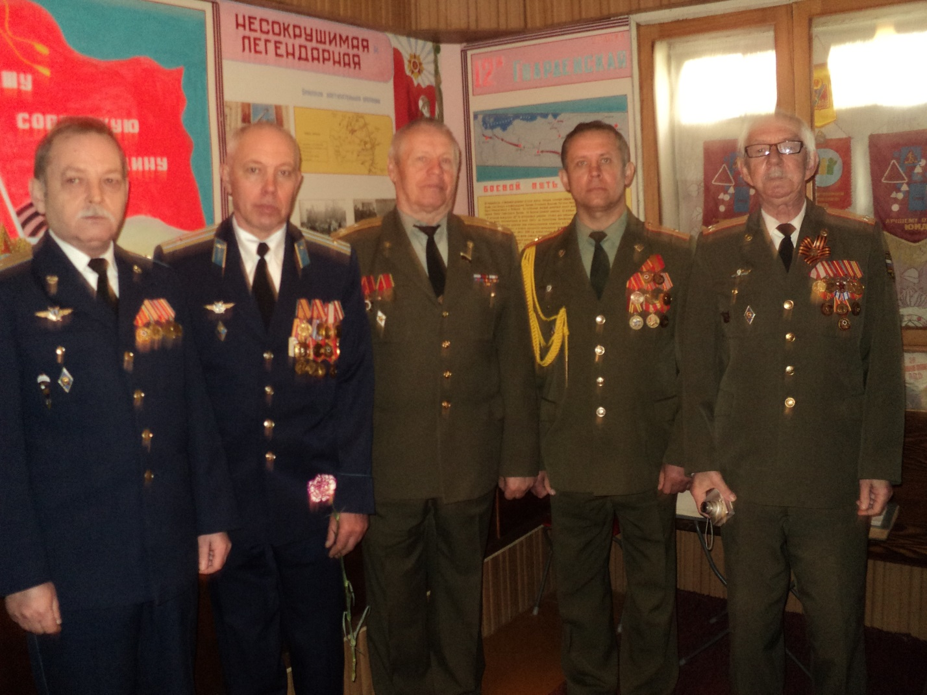

Мы, юное поколение, память о Вас, дорогие ветераны, сохраним навсегда!

